**ACTIVIDADES COMPROBATORIAS FINALES MATEMÁTICA**

**Nombre y apellido:**

**1. a) Completá la tabla según corresponda.**

|  |  |
| --- | --- |
| NÚMERO | SE LEE… |
| 2.450.300.015 |  |
|  | **DOSCIENTOS MIL MILLONES NOVECIENTOS CUATRO** |
| 456.242.906 |  |
|  | **UN BILLÓN** |
| 15.500.800.000 |  |

**b) Odená de mayor a menor los números del punto 1.a)**

|  |  |  |  |  |
| --- | --- | --- | --- | --- |
|  |  |  |  |  |

**2) Lucía compró para su cumpleaños 100 sándwiches de miga, 3 docenas de empanadas y 2 tortas. Los precios son los que figuran en las imágenes y pagó en 3 cuotas sin interés, es decir iguales.**

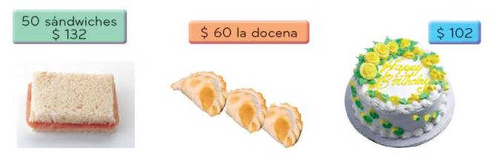

**a) Marcá con una CRUZ (X) cuál o cuáles de estos cálculos te permiten averiguar el valor de cada cuota.**

**\* (132 + 60 + 102) : 3 =**

**\* (132 x 2) : 3 + (60 x 3) :3 + (102 x 2) : 3 =**

**\* (132 x 2 + 60 x 3 + 102 x 2) :3 =**

**\* 132 x 2 + 60 x 3 + 102 x 2 : 3 =**

**b) ¿Cuál es el valor de cada cuota? ESCRIBÍ LOS CÁLCULOS QUE TE PERMITIERON LLEGAR A ESE RESULTADO.**

**3) En una librería compraron 24 cajas que contienen 148 témperas cada una. ¿Cuántas bolsitas de 12 témperas pueden armar para su venta?**

**ESCRIBÍ LOS CÁLCULOS QUE TE PERMITIERON LLEGAR A ESE RESULTADO.**

**4. a) Escribí los tres primeros múltiplos de los siguientes números:**

**60 = 36 =**

**b) Buscá los divisores de los siguientes números:**

**60 = 36 =**

**5. a) Marcá con una cruz la opción correcta:**

***250 ml equivalen a:***

* **Medio litro**
* **Un litro**
* **Un cuarto litro**

**b) RESPONDÉ:**

**¿Cuántos peluches pequeños de 250g cada uno tengo que juntar para que pesen 2kg?**

**c) RESPONDÉ:**

**¿Cuántos milímetros hay en $\frac{1}{2}$ m?**

**¿Cuántos milímetros hay en $\frac{1}{4}$ m?**

**6) Completá el número que falta en la segunda fracción y escribí la irreducible en la tercera.**

$$\frac{28}{40}=\frac{}{20}= \frac{}{}$$

$$\frac{36}{90}=\frac{12}{}= \frac{}{}$$

**7) Mirá la receta que usa la abuela Enry para preparar su famosa tarta.**

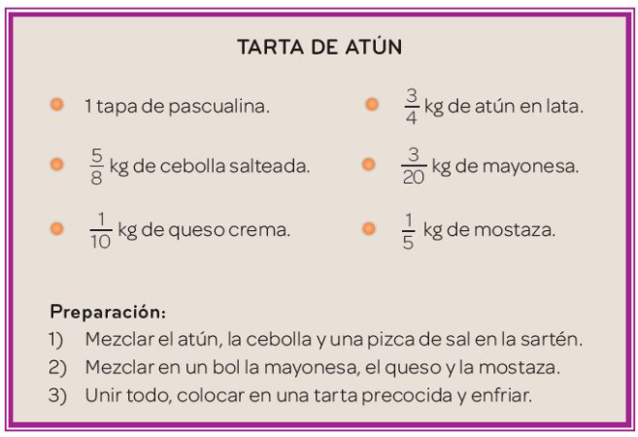

**a) ¿Cuánto pesa la mezcla de atún y cebolla?**

**Escribí los cálculos que te permitieron llegar al resultado. ESCRIBÍ EL RESULTADO EN FRACCIÓN.**

**b) ¿Y cuánto pesa la de mayonesa, queso y mostaza?**

**Escribí los cálculos que te permitieron llegar al resultado. ESCRIBÍ EL RESULTADO EN FRACCIÓN**

**8) Expresá los resultados A y B del punto 7 en números decimales.**

**a)**

**b)**

**9. a) Trajeron 3 docenas de empanadas a la casa de Martín. Indicá cuántas hay de cada gusto.**

$$Carne: \frac{1}{6} del total:$$

$$Pollo: \frac{2}{9} del total:$$

$$Jamón y queso: \frac{5}{18} del total:$$

$$Humita: \frac{1}{4} del total:$$

$$Verdura: \frac{1}{12} del total:$$

**b) ¿De qué gusto son las que representan $\frac{3}{4}$ de una docena?**

**ESCRIBÍ LOS CÁLCULOS QUE TE PERMITEN LLEGAR A ESE RESULTADO**

**10) La abuela Irma preparó una torta y sus nietos comieron la mitad. Luego, llegó Roberto y comió $\frac{1}{3}$ de lo que quedaba. ¿Qué parte del total de la torta comió Roberto?**

**ESCRIBÍ LOS CÁLCULOS QUE TE PERMITIERON LLEGAR A ESE RESULTADO.**

**11) Hay $\frac{3}{4}$ L de jugo de naranja y $1 \frac{1}{2}$ L de jugo de pomelo. Completá las divisiones que permiten saber cuántos vasitos de $\frac{1}{8}$ L se pueden llenar con cada jugo.**

**Naranja: $\frac{3}{4} : \frac{}{}= \frac{3}{4} x \frac{}{}= \frac{}{}=\frac{}{}$**

**Pomelo: $\frac{3}{2} : \frac{}{}= \frac{3}{2} x \frac{}{}= \frac{}{}=\frac{}{}$**

**12) Estas son las marcas que obtuvieron los participantes en la prueba de salto en largo.**

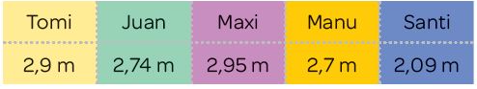

**a) Escribí al lado de cada afirmación BIEN o MAL según corresponda. Si alguna está mal escribí por qué.**

**\* Todas las marcas están entre 2m y 3m, por eso tienen la misma parte entera.**

**\* Maxi saltó 2m y 95 cm**

**\* Tomi saltó menos que Juan porque 9 es menor que 74.**

**b) Ordená las marcas de MENOR a MAYOR.**

|  |  |  |  |  |
| --- | --- | --- | --- | --- |
|  |  |  |  |  |

**13) Raúl hizo el pedido de tartas para su cumpleaños. Una docena de jamón y queso, 7 de verdura, 14 de choclo y 9 calabresas.**

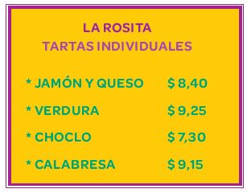

**a) Pagó con 4 billetes de $100. ¿Cuánto recibió de vuelto?**

**ESCRIBÍ LOS CÁLCULOS QUE TE PERMITEN LLEGAR A ESE RESULTADO.**

**b) Con el vuelto recibido, ¿le alcanza para comprar media docena de calabresas? ¿Cuánto le sobra o cuánto le falta?**

**ESCRIBÍ LOS CÁLCULOS QUE TE PERMITEN LLEGAR A ESE RESULTADO.**

**14) Cuatro amigos compraron pizzas y gastaron $623. Si dividen el gasto en partes iguales ¿cuánto debe pagar cada uno?**

**ESCRIBÍ LOS CÁLCULOS QUE TE PERMITEN LLEGAR A ESE RESULTADO.**

**15) Completá el cuadro mentalmente.**

|  |  |  |  |  |
| --- | --- | --- | --- | --- |
| NÚMERO | 0,8 | 0,8 | 36,7 | 36,7 |
| MULTIPLICADO: | **10** | **100** | **10** | **100** |
| RESULTADO |  |  |  |  |
| DIVIDO: | **10** | **100** | **10** | **100** |
| RESULTADO |  |  |  |  |

**16) La mamá de Mariana está preparando las bolsitas de cotillón para el cumpleaños y armó una tabla para saber cuántos juguetitos necesita, según la cantidad de bolsitas que arme. En todas pondrá la misma cantidad de juguetitos.**

**Completá la tabla.**

|  |  |  |  |  |  |  |  |
| --- | --- | --- | --- | --- | --- | --- | --- |
| CANTIDAD DE BOLSITAS | 2 | 4 | 8 | 10 | 12 | 16 | 24 |
| CANTIDAD TOTAL DE JUGUETITOS |  |  | **72** |  |  |  |  |

**17) Lucía está haciendo una tabla para saber cuántas pulseras puede armar, según la cantidad de piedras que ponga en cada una. Tiene 84 piedras y quiere usarlas todas.**

**Completá la tabla.**

|  |  |  |  |  |  |  |  |
| --- | --- | --- | --- | --- | --- | --- | --- |
| PIEDRAS EN CADA PULSERA | 1 | 2 | 3 |  |  | 12 | 14 |
| CANTIDAD DE PULSERAS | **84** |  |  | **21** | **14** |  |  |

**18. a) Mariana dice que la superficie de su aula y la del pasillo miden lo mismo. ¿Es posible?**

**Mostrá con cálculos cómo te das cuenta.**

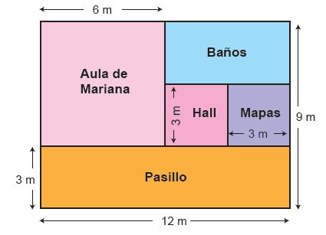

**b) Completá con los metros cuadrados que se ocupan: (No olvides expresar las unidades de medidas correspondientes)**

**SUPERFICIE TOTAL DEL PLANO DIBUJADO: BAÑOS: HALL: MAPAS:**

**c) ¿Cuál es el perímetro del plano dibujado?**

|  |  |  |  |
| --- | --- | --- | --- |
| CONTENIDO | LOGRA AMPLIAMENTE LOS OBJETIVOS | LOGRA LOS OBJETIVOS | EN PROCESO PARA LOGRAR LOS OBJETIVOS |
| 1. Leer, escribir y ordenar números sin límite con información disponible a la vista |  |  |  |
| 2. Resolver problemas de varios pasos con las cuatro operaciones |  |  |  |
| 3. Resolver problemas multiplicativos que involucran series proporcionales, organizaciones rectangulares, combinatoria, repartos, particiones, análisis del resto y relaciones entre dividendo, divisor, cociente y resto. |  |  |  |
| 4. Resolver problemas que impliquen el uso de múltiplos y divisores |  |  |  |
| 5. Resolver problemas que demanden realizar equivalencias entre unidades de medida de longitud, peso y capacidad. |  |  |  |
| 6. Simplificación de fracciones. Fracción irreducible. |  |  |  |
| 7. Recurrir a las relaciones y equivalencias entre fracciones para resolver problemas de suma. |  |  |  |
| 8. Establecer relaciones entre fracciones y expresiones decimales. |  |  |  |
| 9. Resolver problemas que impliquen averiguar la fracción de una cantidad. |  |  |  |
| 10. Resolver problemas que implican multiplicar fracciones. |  |  |  |
| 11. Resolver problemas que implican dividir fracciones. |  |  |  |
| 12. Explorar números decimales a partir del contexto de la medida. Analizar el valor posicional en números decimales. |  |  |  |
| 13. Resolver situaciones problemáticas con suma, resta y multiplicación de números decimales. |  |  |  |
| 14. Cálculo mental de la unidad seguida de ceros con números decimales. |  |  |  |
| 15. Averiguar el cociente decimal entre dos números naturales. |  |  |  |
| 16. Resolver problemas de proporcionalidad directa que involucran números naturales. |  |  |  |
| 17. Resolver problemas de proporcionalidad inversa que involucran números naturales. |  |  |  |
| 18. Calcular perímetros y áreas de rectángulos y cuadrados. Analizar y usar fórmulas para calcular el área del rectángulo y el cuadrado usando como unidades de medida el ${cm}^{2}$ y $m^{2}$. |  |  |  |
| Sostiene el lazo con la escuela y docentes |  |  |  |
| Tiene acceso a las propuestas de enseñanza |  |  |  |
| Se conecta a las clases virtuales |  |  |  |
| Se lo observa participativo/a |  |  |  |